Základní škola a Mateřská škola Dobrá Voda u Českých Budějovic,
Na Vyhlídce 6, 373 16 Dobrá Voda u Českých Budějovic

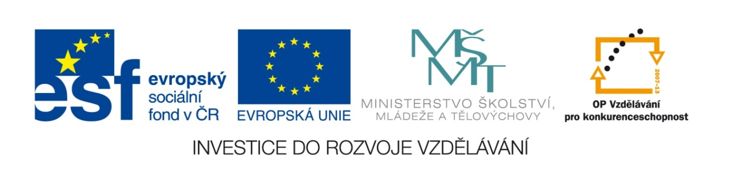

EU PENÍZE ŠKOLÁM
Zlepšení podmínek pro vzdělávání na základních školách Operačního programu
Vzdělávání pro konkurenceschopnost

Číslo a název klíčové aktivity: I/2 Inovace a zkvalitnění výuky směřující k rozvoji čtenářské a informační gramotnosti
Číslo DUM: VY_12_INOVACE_D.7.18
Jméno autora: Mgr. Markéta Šedivá
Datum (období) vytvoření DUM: 13. 1. 2013
Ročník: 7.
Vzdělávací oblast: Lucemburkové
Vzdělávací obor: Dějepis
Klíčová slova: Jan Lucemburský, Karel IV., Václav IV., korunovační klenoty, mor
Anotace: Pomůcka pro výklad a procvičování učiva, žáci doplňují, přiřazují a vybírají správnou odpověď. Pro kontrolu využívají interaktivní tabuli.
Druh učebního materiálu: Pracovní list
Očekávaný výstup: Žáci si osvojí základní poznatky z období vlády Lucemburků, znají přínos vlády Karla IV. po stránce stavební a lehce nastíněnou problematiku epidemie moru

Lucemburkové

- Doplň jména českých králů z rodu Lucemburků a seřaď je chronologicky číslem nad obláček.

manžel Elišky Přemyslovny
král a císař Svaté říše římské

spory se šlechtou

- Zakroužkuj správnou variantu:
a) Lucemburkové nastoupili na trůn r. 1310 ANO / NE
b) Lucemburkové panovali v Čechách 130 let ANO / NE
c) Jan se ženil ve 14ti letech a nevěsta byla o 4 roky mladší ANO / NE
d) J. Lucemburský byl zklamán z Čech, připadaly mu drsné ANO / NE
e) J. Lucemburský byl „král cizinec“ ANO / NE
f) Svého nejstaršího syna Václava poslal na výchovu do Říma ANO / NE

3. Doplň odpovědi k daným otázkám.
a) V jaké válce bojoval J. Lucemburský?..............................................................
b) V jaké bitvě padl?...........................................................................................
c) Kdy zemřel?................................
d Jak zněl výkřik, se kterým se vrhl téměř slepý mezi nepřítele?..........................................................................................................

4. Doplňuj postupně informace do textu.
Karel byl původně křtěný jako……………………………..Vychováván byl ve …………………………….
Do Čech s ním přijela i jeho první manželka……………………………………………………………………..
Původně měl titul……………………………………………………………..Pražské biskupství povýšil na arcibiskupství a prvním českým arcibiskupem se stal……………………………………………………….
Jeho druhou manželkou byla……………………………………………………………………………………………
Jeho třetí manželkou byla………………………………………………………………………………………………..
Jeho čtvrtou manželkou byla…………………………………………………………………………………………..
Dodnes je právem označován jako ………………………………………………………………………………….
5. Co vidíš na obrázku? Co je nejcennější částí a jaká legenda se k ní váže?
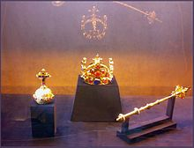

6. Karel IV. svou zemi zveleboval. Vypiš 5 staveb, které nechal postavit:

7. Za vlády Václava IV. v zemi vypukla epidemie…………………………………….
Co víš o této nemoci? Co bylo příčinou? Kdo byl nositelem této nemoci?
Pokus se odpovědi vyhledat na internetu.

Citace a zdroje:

Obr. č. 1
Soubor:Czech crown jewels.jpg. Wikipedie [online]. 2011 [cit. 2013-01-14]. Dostupné z: http://cs.wikipedia.org/wiki/Soubor:Czech_crown_jewels.jpg

Datum: 13.1.2013 Autor: Mgr. Markéta Šedivá

